Разработка внеклассного мероприятия по химии «Цветной калейдоскоп» ( учитель Скопцова Т.Н.)
Цель:
Разработать и провести внеклассные мероприятия по теме «Занимательная химия»
Задачи:
1.Спланировать и разработать химический эксперимент;
2.Подобрать доступные реактивы и оборудование;
3. Разработать методику проведения безопасных эффектных химических опытов;

Химия — это интересная и глубокая наука. Конечно, в первую очередь, учащихся привлекает химический эксперимент. С помощью реального опыта можно расширить кругозор, получить различные практические навыки, наконец, просто, понять и запомнить «скучные» правила и законы. Именно эксперимент – источник знания о химических веществах и их превращениях, позволяющий увлечь химической наукой, развивающий способность применять теоретические знания на практике.
Химические опыты можно ставить с разными целями: чтобы удовлетворить любопытство, приятно и разумно занять досуг, проверить на практике то, что известно по книгам. А еще в результате химических превращений можно получить полезные — для вас, для дома, для школы — вещества или смеси веществ. Для реализации этих задач, предлагаю провести с детьми простейшие химические эксперименты по получению растворов разных цветов.

Первый этап:
Анализ известных цветных химических реакций.
Не все эксперименты подходят для проведения, так как некоторые
- требуют длительного времени
- недоступны реактивы
- требуют серьезной техники безопасности в проведении

Второй этап:
Подбор опытов
- с доступными и знакомыми реактивами
- простые в проведении
- эксперимент осуществляется быстро

Цвет | Реактивы | Реактивы | Реактивы | Реактивы
Красный | Кислота, метиловый оранжевый | Роданид калия, хлорид железа 3
Оранжевый | Вода, метиловый оранжевый | Дихромат натрия, вода
Желтый | Щелочь, метиловый оранжевый | Дихромат натрия, щелочь | Зеленка, кислота
Зеленый | Зеленка, вода | Малахит, кислота | Дихромат калия, глюконат меди
Голубой | Медный купорос, вода
Синий | Глицерин, медный купорос, щелочь избыток | Раствор сахара (или глюкозы) медный купорос, щелочь избыток | Сульфат железа 2, красная кровяная соль (гексациано  феррат3 калия) | Хлорид железа 3, желтая кровяная соль  (гексациано  ферат2 калия)
Фиолетовый | Марганцовка, вода | Крахмал, вода, раствор иода

Третий этап
Подготовка оборудования и реактивов
Необходимое оборудование и реактивы:
1. Пластиковые стаканчики для опытов
2. Большие химические пластиковые стаканчики для воды
3. Палочки для размешивания
4. Стаканчики с водой для ополаскивания палочек
5. Лабораторные подставки для проведения опытов
6. Штативы для пробирок
7. Пробирки
8. Реактивы в пробирках
- метиловый оранжевый
- дихромат натрия
-медный купорос
- глюкоза
- марганцовка
- зеленка
9. Реактивы:
- кислота соляная
- гидроксид натрия
- перекись водорода

Четвертый этап
Итак, займемся фокусами — серьезными химическими фокусами.
Проведение мероприятия «Цветной калейдоскоп».
Учащиеся получают план проведения опытов в виде таблицы. Необходимо получить цветные растворы (первоначальный раствор делят на две части, одна остается для сравнения, со второй проводят реакцию), указать их цвет в таблице. В конце занятия учащиеся располагают растворы в порядке цветов радуги.

Вещество +  вода | Цвет полученного раствора | Химическая реакция | Цвет полученного раствора
1.Метиловый оранжевый |  | + кислота
2.Дихромат калия
3.Медный купорос |  | +глюкоза+щелочь
4.Марганцовка |  | + перекись водорода
5.Зеленка |  | +кислота
6.Зеленка |  | + щелочь
7.Раствор №2 Дихромата калия |  | + раствор №3б глюканата меди

Полученные растворы можно в дальнейшем использовать для проведения эксперимента на уроках химии
Пятый этап. Рефлексия
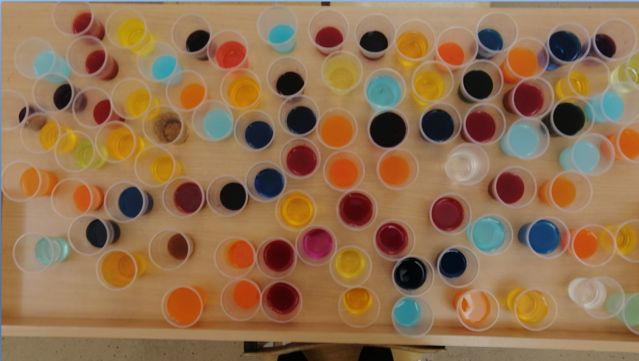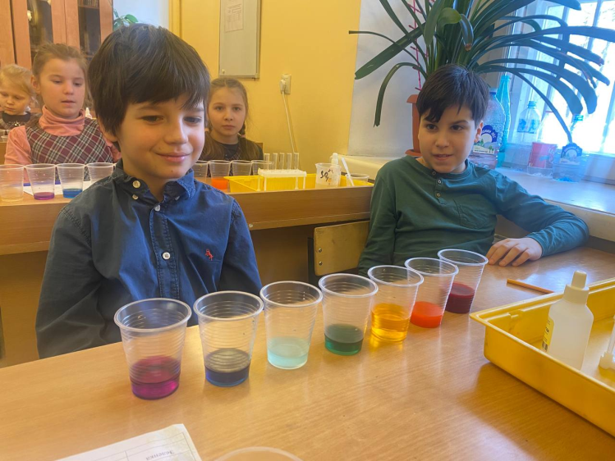

Заключение.
Отобранные опыты с большим успехом можно показать на уроке, химическом вечере, внеклассном мероприятии. Разумеется, сущность каждого опыта надо объяснять зрителям, иначе они покажутся лишь занятными фокусами.
Опыты должны не только вызывать интерес к наблюдаемому явлению, но и послужить отправным началом к раскрытию тайн природы, привлечению интереса к предмету. Наблюдаемые явления учащиеся должны понимать, так как только при этом можно добиться глубоких, а не формальных знаний.
При демонстрации опытов большое значение имеет чистота приборов, сосудов и реактивов, а также оформление установки и действие демонстратора. Спокойные и уверенные манипуляции - залог успеха во время опыта, а они вырабатываются при неоднократном повторении. Главное в работе – это осторожность, уверенность, продуманность всех действий. При необдуманном выполнении даже самый простой опыт может стать опасным. Поэтому перед каждым опытом следует повторить и освоить правила техники безопасности.

